МИНИСТЕРСТВО ОБРАЗОВАНИЯ И НАУКИ РОССИЙСКОЙ ФЕДЕРАЦИИ

Федеральное государственное бюджетное образовательное учреждение

высшего образования

«**Вятский государственный университет**»

**(«ВятГУ»)**

Факультет автоматики и вычислительной техники

Кафедра электронных вычислительных машин

Отчет по лабораторной работе №3

по дисциплине «Интерфейсы периферийных устройств»

Выполнил студент группы ИВТ-42 _____________________________/Щесняк Д. С./

Проверил старший преподаватель кафедры ЭВМ_________________/Гагарский К. Н./

Киров 2017

1. Задание на лабораторную работу

Составить на языке assembler программу вывода на экран монитора графическое изображение в 4-м режиме, состоящее из всех 4-х цветов и палитр. Изображение должно иметь возможность двигаться по экрану при нажатии стрелок клавиатуры и менять палитру при нажатии клавиши.

1. Теория

Вывод изображения на экран осуществляется в видеорежиме №4 (CGA). Экран рассматривается как совокупность точек (пикселей)- наименьших элементов изображения. Вывод изображения на экран осуществляется путем управления цветом каждой точки экрана.

В этом режиме экран монитора представляет из себя:

-320 точек по горизонтали

-200 точек по вертикали

Вывод пикселя на экран задается путем указания строки в dx, столбца в cx и вызывания прерывания int 10h.

1. Исходный код программы

Программа рисования рамки и печатания текста представлена на рисунке 1

|  |
| --- |
| .286  .model small  .data  .stack 256h  .stack 256h  .code  ; процедура вывода изображения на экран  drawImage proc near  mov bp, sp  pusha  ;получаем адрес изображения  mov bx, [bp+2]  mov cx, [bp+4]  mov dx, [bp+6]  mov ah, 0ch  mov di, 0  mov si, 0  ;основной цикл рисования  inc bx  mov al, [bx]  drawLoop:  inc cx  inc si  cmp si, 132  ; если дошли до конца строки изображения, то переход на новую  jne notEndLine  mov si, 0  sub cx, 132  inc dx  cmp dx, 200  jg exit  notEndLine:  cmp di, 4  jnz notZero  mov di, 0  inc bx  mov al, [bx]  notZero:  int 10h  cmp al, 0FBh  je exit  shr al, 2  inc di  jmp drawLoop  exit:  popa  ret 6  drawImage endp  main:  mov ax, @data  mov ds, ax  ; Переход в графический режим  ; mov al, 04h  ; mov ah, 00h  ; int 10h  mov bh,01 ; код функции, задание палитры  mov bx, 1 ; номер палитры  push bx  lea bx, img  mov dx, 0  mov cx, 20  ; Основной цикл программы  mainLoop:  ; Очистка экрана  mov al, 04h  mov ah, 00h  int 10h  pop bx  mov ah, 0bh  int 10h  push bx  lea bx, img  push dx  push cx  push bx  call drawImage  ;Ожидание клавиши  mov ah,00h  int 16h  cmp ah, 4bh ; Стрелка влево  jne notLeft  sub cx, 3  notLeft:  cmp ah, 4dh ; Стрелка вправа  jne notRight  add cx, 3  notRight:  cmp ah, 48h ; Стрелка вверх  jne notUp  cmp dx, 0 ; ограничение на движение вверх  je notUp  sub dx, 3  notUp:  cmp ah, 50h ; стрелка вниз  jne notDown  add dx, 3  notDown:  cmp ah, 39h ; пробел  jne notSpace  pop bx  inc bl ; меняем палитру  push bx  lea bx, img  notSpace:  cmp ah, 01h  je exitMainLoop  jmp mainLoop  exitMainLoop:  ; mov ah,0bh ; тип функции (задание системной информации)  ; mov bh,01 ; код функции, задание палитры  ; mov bl,0 ; номер палитры  ; int 10h  ; Возврат в текстовый  mov al, 03h  mov ah, 00h  int 10h  ;Выход из программы  mov ax, 4c00h  int 21h  end main |

Рисунок 1 – Программа рисования рамки

1. Экранные формы

Экранная форма разработанной программы представлена на рисунке 2.

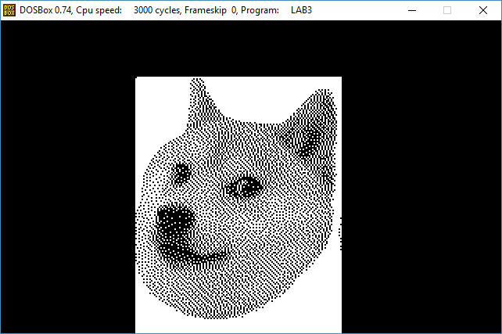

Рисунок 2 – Экранная форма программы

1. Вывод

В ходе выполнения лабораторной работы была разработана программа демонстрирующая работу с видеопамятью. Был подробно изучен 4-й видеорежим и различные виды цветов и палитры. Так же были изучены функции работы с клавиатурой через прерывание int 16. Результатом выполнения лабораторной работы стала программа выводящая на экран изображение с возможностью его передвижения по экрану при помощи стрелок клавиатуры. Смена палитры происходит при нажатии клавиши пробел.